**西阆苑小二班班级动态**

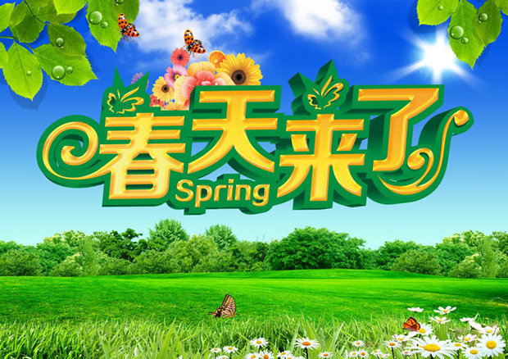

春天是万物复苏的季节，俗话说得好“一年之计在于春。” 2024.4.11

阶段课程二：春天真美丽

关键活动：春天来了 我眼中的春天 春天的毅行

【**01 来园篇**】

本班共22人，今天实际来园17人，缺5人：陈之昂、张文轩、王馨悦、张诗韵、陈生冉小朋友在家休息。

本周对幼儿入园后自主倒牛奶、吃点心情况进行观察。

|  |  |  |  |  |  |
| --- | --- | --- | --- | --- | --- |
| 幼儿 | 自主倒牛奶 | 吃点心 | 幼儿 | 自主倒牛奶 | 吃点心 |
| 王馨悦 | 请假 | 请假 | 杨梓熠 | ★ | ★ |
| 吴婉琰 | ★ | ★ | 杨梓煜 | ★ | ★ |
| 梁珵恩 | ★ | ★ | 谢瑞 | ★ | ★ |
| 张诗韵 | 请假 | 请假 | 成铭恩 | ★ | ★ |
| 单小岩 | ★ | ★ | 唐皓辰 | ★ | ★ |
| 陈生冉 | 请假 | 请假 | 付宇晨 | ★ | ★ |
| 胡心悦 | ★ | ▲ | 蒋景昱 | ▲ | ★ |
| 郭沛怡 | ★ | ★ | 陈之昂 | 请假 | 请假 |
| 鲍琳筱 | ★ | ★ | 董益嘉 | ★ | ▲ |
| 丛天朗 | ★ | ★ | 李咏集 | ★ | ★ |
| 于晨栩 | ★ | ▲ | 张文轩 | 请假 | 请假 |

备注：主动倒牛奶：★ 提醒或帮忙倒牛奶：▲ 按时吃点心：★ 吃点心耗时长：▲

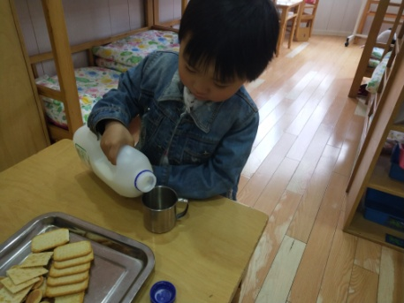 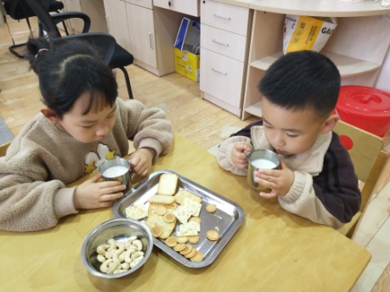 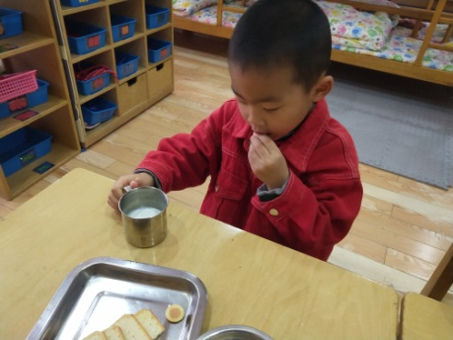

【**02 户外篇**】

今天开展户外混班游戏，活动区域在前操场的综合区、滑滑梯和攀爬网。幼儿进入场地后自主选择区域游戏。一起来看看他们游戏时的镜头吧！

|  |  |  |
| --- | --- | --- |
| IMG_20210913_160834.jpg | IMG_20210913_160834.jpg | IMG_20210913_160834.jpg |
| 综合区：钻山洞 | 综合区：走平衡弯道 | 综合区：翻越安吉桶 |
| IMG_20210913_160834.jpg | IMG_20210913_160834.jpg | IMG_20210913_160834.jpg |
| 高跷区：踩高跷 | 高跷区： | 休息区：补充水分 |

【**03 学习篇**】

**活动：美术《蜗牛》**

这是一节临摹类的绘画活动，临摹的主题为蜗牛。蜗牛构图简单，它有圆圆的坚硬的壳，壳上有漂亮的花纹，还有一个小脑袋、触须、躯干，还有一条短尾巴。本次活动引导孩子先观察蜗牛外形，然后画出椭圆形，在椭圆形上画出蜗牛壳上的花纹以及蜗牛头、触须和尾巴。

仔细观察，蜗牛是什么样子的？

成铭恩：它的壳是大大的、圆圆的。

付宇晨：蜗牛的壳是螺旋形的。

胡心悦：蜗牛有两个触角。

于晨栩：它的身体是灰色的。

鲍琳筱：身体在壳的下面，有短短的尾巴。

……

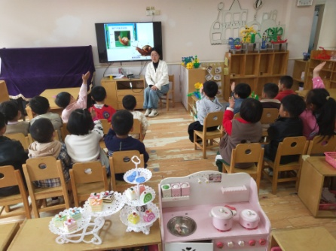 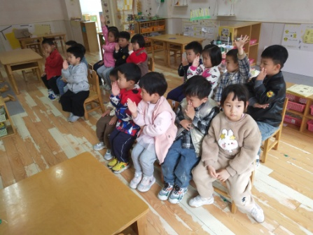 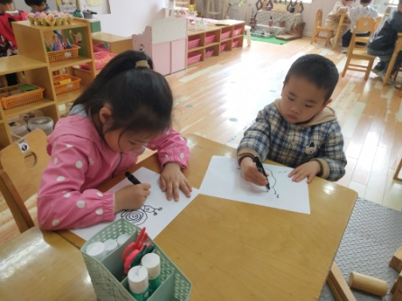

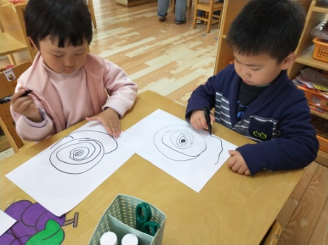 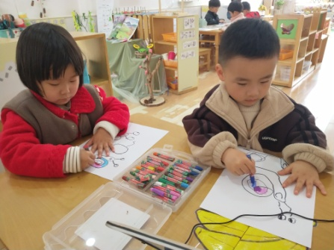 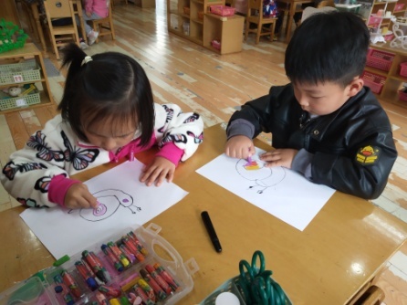

【**04 区域篇**】

又到了区域游戏的时间，小朋友们自主进入喜欢的区域游戏。一起来看看他们都玩了些什么吧！

|  |  |  |
| --- | --- | --- |
| IMG_20210913_160834.jpg | IMG_20210913_160834.jpg | IMG_20210913_160834.jpg |
| 鲍琳筱、谢瑞、梁珵恩在地面建构区游戏。他们用了堆砌、围合、垒高、架空等方式搭建了常高技大学。 | 于晨栩、李咏集、丛天朗在角色区游戏。进入区域后，小客人丛天朗和于晨栩就在美食套餐和甜品单上勾画了自己心仪的美食，然后将其交给服务员李咏集，李咏集再根据单上所点的美食给小客人依次送上相应的食物。 | |
| IMG_20210913_160834.jpg | IMG_20210913_160834.jpg | IMG_20210913_160834.jpg |
| 付宇晨、杨梓熠在万能工匠区游戏。他们用各种万能工匠材料自由组合拼搭物品，目前作品正在搭建中，期待…… | 董益嘉、唐皓辰在桌面建构区游戏。他们玩的是插塑积木，瞧，他们将一个个小零件组合成了一个大型的高楼建筑。 | 郭沛怡、鲍琳筱、胡心悦在美工区游戏。瞧！她们或徒手、或用小刀、或用动物模具制作想要表现的作品。 |

【**05 生活篇**】

本周关注幼儿自主端饭菜和按时用餐的整体情况。一起来看看今天小朋友在这些方面的表现吧！

备注：★开大炮端饭菜 ▲提醒开大炮端饭菜 ★按时用餐 ▲挑食或用餐时间长

|  |  |  |  |  |  |
| --- | --- | --- | --- | --- | --- |
| 幼儿 | 开大炮端饭菜 | 按时用餐 | 幼儿 | 开大炮端饭菜 | 按时用餐 |
| 王馨悦 | 请假 | 请假 | 杨梓熠 | ▲ | ▲ |
| 吴婉琰 | ▲ | ★ | 杨梓煜 | ★ | ★ |
| 梁珵恩 | ▲ | ★ | 谢瑞 | ★ | ★ |
| 张诗韵 | 请假 | 请假 | 成铭恩 | ★ | ★ |
| 单小岩 | ★ | ★ | 唐皓辰 | ▲ | ▲ |
| 陈生冉 | 请假 | 请假 | 付宇晨 | ★ | ★ |
| 胡心悦 | ★ | ★ | 蒋景昱 | ▲ | ★ |
| 郭沛怡 | ★ | ▲ | 陈之昂 | 请假 | 请假 |
| 鲍琳筱 | ★ | ★ | 董益嘉 | ★ | ▲ |
| 丛天朗 | ▲ | ★ | 李咏集 | ★ | ★ |
| 于晨栩 | ★ | ▲ | 张文轩 | 请假 | 请假 |

【**06 温馨提示**】

|  |
| --- |
| **关于《致家长的一封信》**  各位家长好！  为营造家庭、社会共同保护孩子健康成长的良好氛围，树立正确教育观念，常州市教育局和区委区政府工作部署，发布《致家长的一封信》，共同监督举报违规培训行为。其中，《致家长的一封信》内容已发至班级群，请关注！ |

**—END—**

在一起的点滴都值得记录